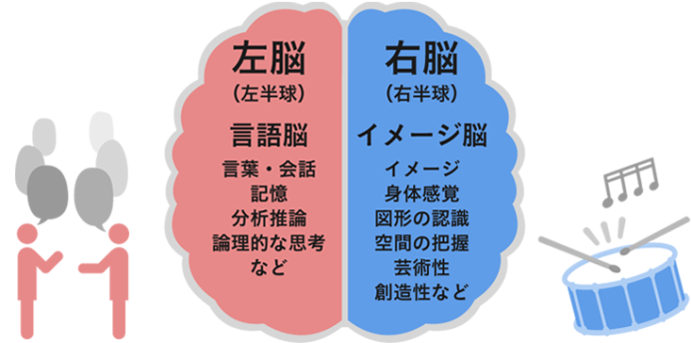

あなたは右脳派？左脳派？脳でわかる

「あなたの音楽傾向」
「右脳派」「左脳派」という分類を聞いたことはありますか？
人間の脳は、右脳と左脳に分かれていますよね。
右脳と左脳では果たす機能が異なっているため、どちらが優位に働くかによって、性格も変わってきます。
右脳は「イメージ脳」と言われ、直感力や想像力に優れており、対して左脳は「理論脳」とされ、言語力や記憶力に優れています。
あなたの中で、どちらが優位に働いているのか「腕の組み方と、手の組み方を見ること」で見極めることができるのです。
そこで今回は、利き腕別の恋愛傾向や相性をご紹介します。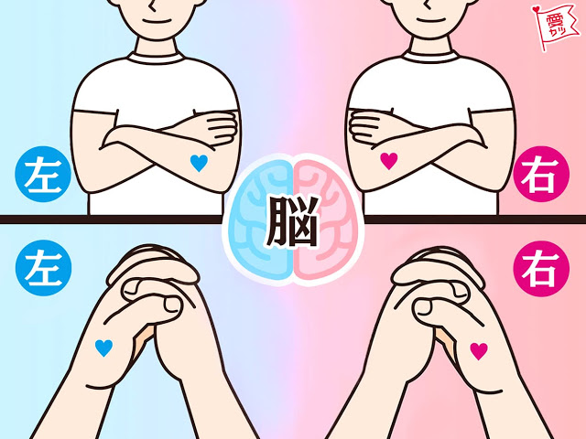

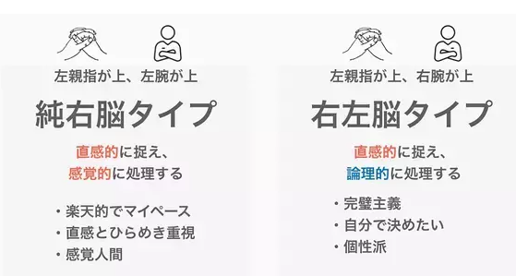

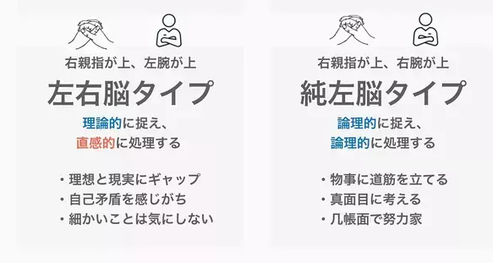

まずは、あなたの性格タイプを診断してみましょう。

Q1．「腕を組むとき、右と左どちらが上になりますか？」
Q2．「手を組むとき、右と左どちらが上になりますか？」
A：右腕・右手
B：右腕・左手
C：左腕・右手
D：左腕・左手

A：「右腕・右手」を選んだあなた…うう脳「ムードメーカー」
あなたはいつも柔和で、誰に対しても愛想よく笑顔で振る舞えるムードメーカー。
いっぽうで繊細な一面を持っており、つらいことや嫌なことに敏感になることも。
しかし、自分の中でマイナスな感情を上手に処理できます。ネガティブな感情を表に出すことは少ないはず。
恋愛においても、愛想の良さと笑顔が武器になります。
いつも笑顔で親しみやすい人、といった印象を相手に与えるため、あなたに惹かれる人は多いでしょう。恋のチャンスが多いタイプです。

B：「右腕・左手」を選んだあなた…うさ脳「がんばり屋」
あなたはサービス精神が旺盛で、人を喜ばせることが好きなタイプです。
同時に、とても努力家な一面もあるので、周りの人を笑顔にするためにちょっと無理しすぎてしまうことも。
恋愛においては、この性格が良い方向へ運ぶこともあれば、裏目にでることもありそう。
あなたの頑張りを喜んで受け入れてくれる人もいれば、「ちょっと面倒くさい……」と感じる人もいるようです。
相手との適度な距離感を見極めて、頑張りすぎないようにすることも大事ですよ。

C：「左腕・右手」を選んだあなた…さう脳「人気者」
あなたは、周りの人の心をつかむのがとても得意なタイプ。
あなた自身に利己的な要素が少なく、「みんなが楽しむのが一番」と純粋な気持ちを持っているので、話しているうちにするっと相手の懐に入り込んでしまうでしょう。
そんなあなたに静かに好意を寄せている男性は少なくありません。
意識していない彼から、急に告白されることも……。「友達」から発展する恋がありそうです。

D：「左腕・左手」を選んだあなた…ささ脳「真面目な慎重派」
あなたは、真面目で慎重な性格。自分が目立つというよりも、誰かを支えることに喜びを感じるタイプです。
人間関係においても、誰かのサポートに回って力を発揮する「縁の下の力持ち」になるでしょう。
そんなあなたの信頼感と人望はバツグンです。
恋愛においても、真面目で慎重派なので、間違った相手を選ぶことはまず無いでしょう。
時間をかけて、お互いに確かな愛情を育むでしょう。長く続く恋ができるタイプです。
次に、脳からわかる男女の相性を、ランキング順でご紹介していきます。
彼のタイプを今と同じ方法で診断し、あなたとの相性をチェックしてみましょう。
彼氏がいない人は、あなたと相性バツグンな男性はどんな男性なのか、チェックしてみてくださいね。

5位「うう脳女子×さう脳男子」
うう脳のムードメーカーなあなたを助けてくれるのは、さう脳男子。
彼は、すぐに人の心をつかむ人気者。持ち前の明るさと、楽しい会話で、いつもあなたを元気づけてくれるでしょう。
空気を読むのが得意な彼なので、そのときのあなたの気持ちに合わせた会話をしてくれます。
ムードメーカーなあなた自身も、彼のサービス精神に応えてあげようとするため、笑顔を絶やさない二人になりそうです。

4位「うう脳女子×うう脳男子」
うう脳のあなたの繊細なハートを癒やしてくれるのは、同じうう脳男子の彼。
周囲に気を遣ってネガティブな感情を隠すあなたですが、彼は同じタイプだからこそ気がついてくれます。
あなたが抱えているストレスや寂しさに共感してくれ、さりげなくフォローしてくれるでしょう。
彼もまた、あなたと一緒にいると居心地の良さを感じるはず。お互いを癒やす存在でいられます。

3位「うさ脳女子×さう脳男子」
うさ脳の頑張り屋なあなたは、さう脳男子との相性がぴったり。
彼は利己的な要素が少なく、人を尊敬したり、人の成功を心から喜んだりできるタイプです。
なので、あなたの努力をうっとうしいと感じることはなく、むしろ尊敬してくれるはず。
あなたが持つエネルギッシュなパワーを魅力的だと感じるのです。
いつも一生懸命なあなたを、さりげなく陰からサポートしてくれる存在になるでしょう。

2位「さう脳女子×うさ脳男子」
さう脳の人気者なあなたには、うさ脳男子がぴったりです。
頑張り屋な彼は、リーダーシップがあり、常に先陣を切ってくれるタイプ。
また、彼は計画性も兼ね備えているので、目標に向かってコツコツと努力します。
そしてあなたは、彼の成功を自分のことのように喜べるので、あなたが喜ぶ姿を見るたびに「もっと笑顔が見たいな」と感じて、彼はさらに努力を重ねるでしょう。
お互いの長所を活かせるベストコンビになるはず。

1位「ささ脳女子×うう脳男子」
真面目で慎重派な、ささ脳のあなた。ムードメーカーのうう脳男子がぴったりです。
彼は、アイデアはあるけどなかなか実行に移せないタイプ。現実的な思考ができるあなたのサポートがあってこそ、彼のアイデアが光るでしょう。
あなた自身も、彼を支えることで「縁の下の力もち」として本領を発揮します。
情熱的で熱いハートを持っている彼は、あなたの実務能力を必要としているはず。
同時に、あなたも、彼の想像力や発想力に魅了され、彼を必要とするでしょう。

左脳と右脳のスイッチングで能力アップ
左脳と右脳のスイッチングで音楽能力歌唱力アップ

右脳と左脳の働きを自在に切り替えることで、

文字を絵と同じように理解できる
文字を見る場合、ひとつひとつを見ていっているが、絵の場合はいっぺんに見てしまい、ひとつひとつを見ることはしない。
脳の回転速度をあげるためには、文字を絵と同じように処理して理解する訓練が必要になってくる。
文字と絵のあるページを見ると、両方が見えてくる。
まずは、意識しながら絵だけを見るようにする。
絵だけが見えてくる状態になったら、次は文字だけを見るようにしてみる。
文字は左脳、絵は右脳で処理しているので、文字だけを見る場合は左脳を、絵だけの場合は右脳を、自分の意思で使い分けていることになる。
つまり、右脳と左脳のスイッチを自在に切り替えることができるようになるのだ。
文字なら文字、絵なら絵だけを見ることで、左脳と右脳の切り替えスイッチが活性化されていくのである。
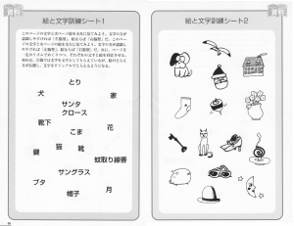
そうしたスイッチングができるようになった壮態で、両方を見ると、今度は両方が一緒に理解できる回路ができている。
つまり、文字も絵も全部一度に見ている。
文字においては、１字ずつ読んでいく読み方から、固まりで理解するという回路に切り替わっている。
文字も絵と同じように、認識し理解できるようになるのである。
すると、意味と文字の形、絵の形が重なり、絵の意味と文字とを重ね合わせられることができるようになる。
そして１度見て１度で理解するという感覚がわかるようになってくる。
文字のとらえ方が、絵と同じとらえ方になると、ひとつずつ確認せずに情報を処理し、記憶されるという回路ができあがる。
「見る」ことと「識別・理解」するということが、文字においても、絵と同様に同時並行処理されていくのだ。

脳の取捨選択機能が働くようになり、右脳と左脳のスイッチング機能が活性化され、文字の識別を同時並行処理できる状態になったなら、次にコンピュータのように、一度にいくつかの意味を探してみるようにする。
何度も同じ「形」としての文字が出てきて、その意味を逐次探していくことで、自分の中にある、その文字の位置情報がわかり、記憶される。
これを繰り返すことで、次第にインデックス機能が働き、ある情報を探すときに、反射的にこの文字の形はココというようにスッと見つかるようになってくる。

